«Шаблон»

Название файла: **СиТП – Фамилия И.О. № Группы(подгруппа)**

Смолянинов Юрий Александрович

Б9120-09.03.04прогин

Подгруппа 3

**Предметная область:** Обработка естественного языка

**Название системы:** Платформа для работы с естественным языком

**Краткое описание:** Платформа, которая позволяет обрабатывать русский язык. В частности, позволяет реферировать входящий текст.

1. Цели системы

Платформа должна быть гибкой, т.е. чтобы в неё была возможность подключать новые функции, и платформа должна уметь функцию реферирования.

1. Функциональные требования
   1. Система должна осуществлять формирование объектного представления текста в виде списка деревьев разбора, состоящих их размеченных слов;
   2. Система должна предоставлять возможность загрузки текста, объектное представление которого планируется получить;
   3. Система проверять загружаемый текст на корректность (то есть на наличие недопустимых символов);
   4. При формировании объектного представления текста система должна осуществлять формализацию этого текста с использованием анализатора;
   5. При формировании объектного представления текста система должна осуществлять сопоставление входящим в этот текст словам их значение из словаря значений;
2. Диаграмма вариантов использования (UC)

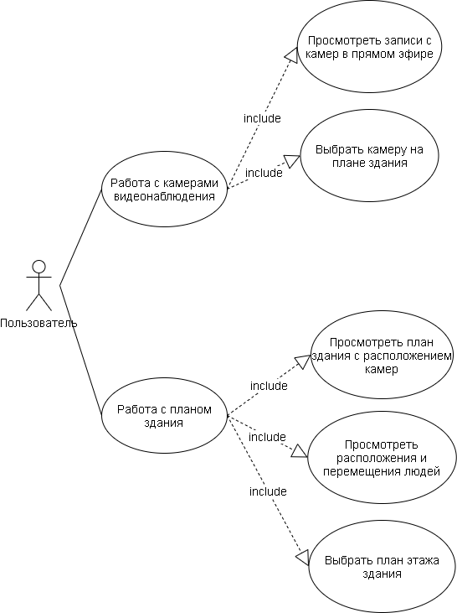

1. Пользователь
   1. Работа с камерами видеонаблюдения
      1. Просмотреть записи с камер в прямом эфире
      2. Выбрать камеру на плане здания
   2. Работа с планом здания
      1. Просмотреть план здания с расположением камер
      2. Просмотреть расположения и перемещения людей
      3. Выбрать план этажа здания
2. Сценарий использования

**Получение объектного представления текста**

**Автор:** Смолянинов Юрий.

**Дата создания:** 13.11.2022.

**Основной актор:** Пользователь.

**Краткое описание:** Пользователь загружает текст в модуль предобработки текста. Модуль предобработки текста выполняет формирование объектного представления текста и предоставляет его пользователю.

**Предварительные условия:**

Словарь значений слов обновлен до последней версии.

**Выходные условия:**

Пользователь получил объектное представление предоставленного им текста.

**Нормальное направление:**

1. Пользователь загружает текст в подсистему формирования объектного представления текста модуля предобработки текста.
2. Подсистема формирования объектного представления текста обращается к подсистеме работы с анализатором и передает ей полученный от пользователя текст.
3. Семантический анализатор выполняет разбор полученного текста и передает результат своей работы подсистеме работы с анализатором.
4. Подсистема работы с анализатором преобразует текстовое представление для каждого из предложений результата работы анализатора в дерево разбора (дерево разбора содержит список слов и соответствующих им тегов) и передает эти деревья подсистеме формирования объектного представления текста.
5. Подсистема формирования объектного представления текста передает подсистеме обработки слов список слов и соответствующих им тегов для каждого из предложений, полученных от подсистемы работы с анализатором.
6. Подсистема формирования объектного представления текста заменяет слова в деревьях разбора на соответствующие размеченные слова, в итоге получая объектное представление текста, которое возвращается пользователю как результат работы модуля предобработки текста.

**Альтернативные направления:** Отсутствуют.

**Исключения:**

Загруженный текст некорректен (в тексте найдены недопустимые символы, которые препятствуют его обработке).

**Приоритет:** Высокий.

**Частота использования:** используется в каждом случае работы с системой.

**Реферирование текста**

**Автор:** Смолянинов Георгий.

**Дата создания:** 12.11.2022.

**Основной актор:** Пользователь.

**Краткое описание:** Пользователь через вводит текст и система проводит реферирование текста, с последующим выводом результата реферирования.

**Предварительные условия:** Отсутствуют.

**Выходные условия:**

POST-1.Пользователь ввел исходный текст.

**Нормальное направление:**

1. Пользователь подает текст для реферирования.
2. Система проводит реферирования.
3. Система выводит результат реферирования пользователю.

**Альтернативные направления:** Отсутствуют.

**Исключения:**

Текст пуст.

**Приоритет:** Высокий.

**Частота использования:** используется в каждом случае работы с системой.

1. User Story
2. **Как** пользователь, **я хочу** вводить текст, **чтобы** система проводила реферирование, введенного мною текста;
3. **Как** пользователь, **я хочу** сохранять результат реферирования, **чтобы** потом оценить его;
4. **Как** пользователь, **я хочу** видеть удобный и интуитивно понятный интерфейс у системы, **чтобы** было удобнее работать с системой;
5. **Как** пользователь, **я хочу** получать сообщение об ошибке, если введенный мною текст некорректен, **чтобы** я мог исправить ошибку;
6. **Как** разработчик платформы, **я хочу** добавлять новые функции в платформу, **чтобы** улучшать её функционал;
7. **Как** разработчик платформы, **я хочу** изменять текущие функции, **чтобы** повышать качество платформы;
8. **Как** разработчик, **я хочу** добавлять новые словари, **чтобы** улучшать качество функций платформы;
9. **Как** разработчик, **я хочу** изменять текущие словари, **чтобы** улучшать качество функций платформы.
   1. Must do /Should do/Could do

|  |  |  |
| --- | --- | --- |
| **Must do** | **Should do** | **Could do** |
| сохранять результат реферирования | добавлять новые словари |  |
| удобный и интуитивно понятный интерфейс | изменять текущие словари |  |
| добавлять новые функции в платформу |  |  |
| изменять текущие функции |  |  |
|  |  |  |
|  |  |  |

1. Архитектурно контекстная диаграмма (АКД)

#Пример для система «Решатель задач в области химии». АКД первого урвоня строится для всей системы.

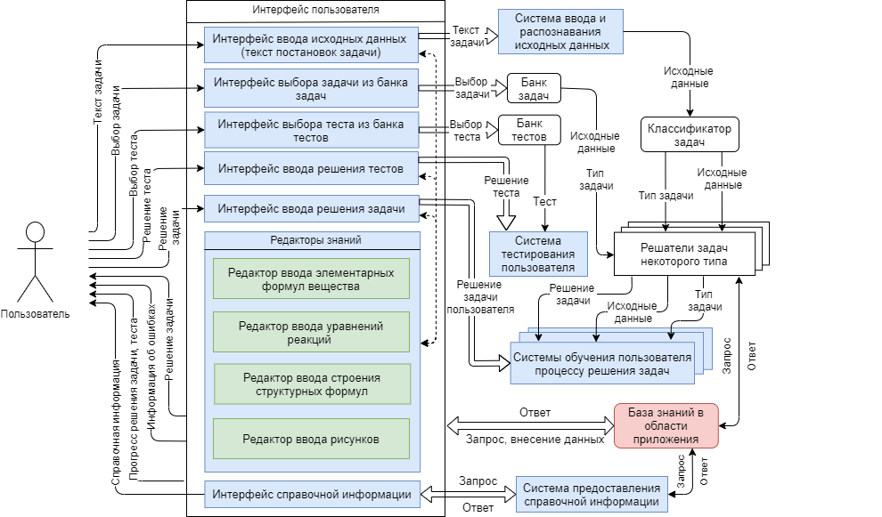

1. Диаграмма перехода из состояния в состояние (ДПСС)

#Пример: подсистема «Система ввода и распознавания исходных данных»

* 1. Таблица состояний.

|  |  |  |  |  |  |  |  |  |
| --- | --- | --- | --- | --- | --- | --- | --- | --- |
| Состояния  **Состояния** | **Ожидание** | **Отображение справки** | **Анализ текста задачи** | **Отмена** | **Построение задачи** | **Решение задачи** | **Вывод подсказки** | **Результат** |
| **Ожидание** | false | true | true | false | false | false | false | false |
| **Отображение справки** | true | false | false | false | false | true | false | false |
| **Анализ текста задачи** | false | false | false | true | true | false | false | false |
| **Отмена** | true | false | false | false | false | false | false | false |
| **Построение задачи** | false | false | false | true | false | true |  |  |
| **Решение задачи** | false | true | false | false | false | false | true | true |
| **Вывод подсказки** | false | false | false | false | false | true | false | false |
| **Результат** | false | false | false | false | false | false | false | false |

1. Модель данных. ER-модель (фрагмент)

#Пример: подсистема «Система ввода и распознавания исходных данных»

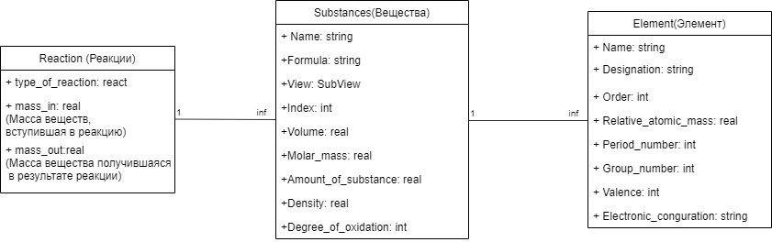

1. Требования к входным данным. Требования к выходным данным

# Описание текстом

1. Макет интерфейса

# Макет для основных окон (2-3 окна)

# Пример: каталог автомобилей

